Σύμφωνα με την ΣΠ 2016 - Ν. 4404/2016
Ετήσια Έκθεση Ανεξάρτητου Μηχανικού: Ιούνιος 2019-

Μάιος 2020

Υποχρεωτική Επένδυση .Ε.01
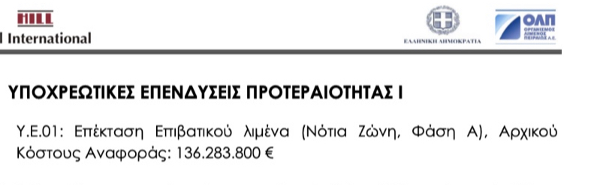

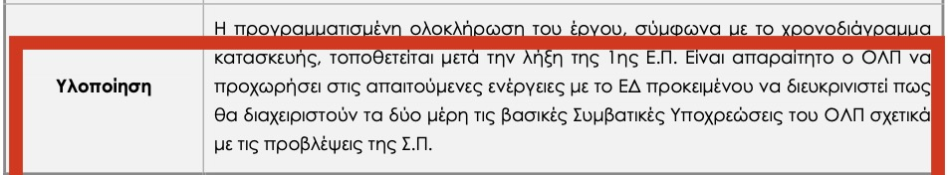

Υποχρεωτική Επένδυση 07
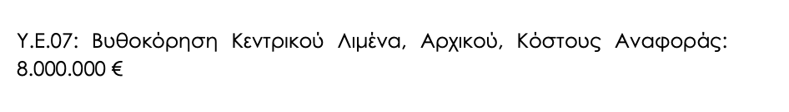

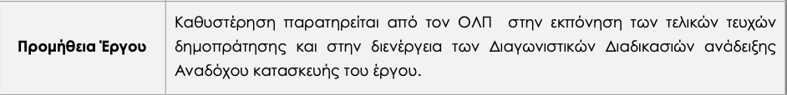

Υποχρεωτική Επένδυση 09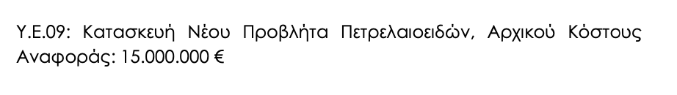
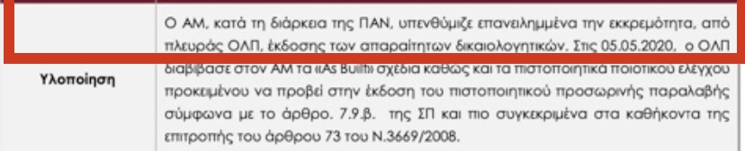

Υποχρεωτική Επένδυση 11
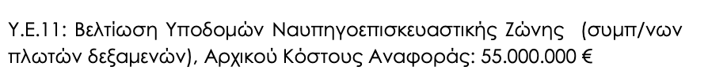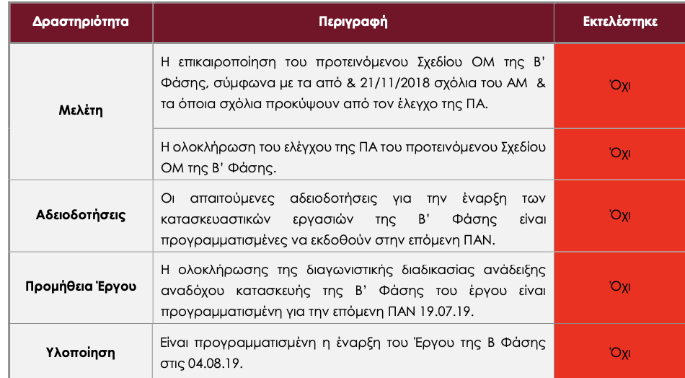
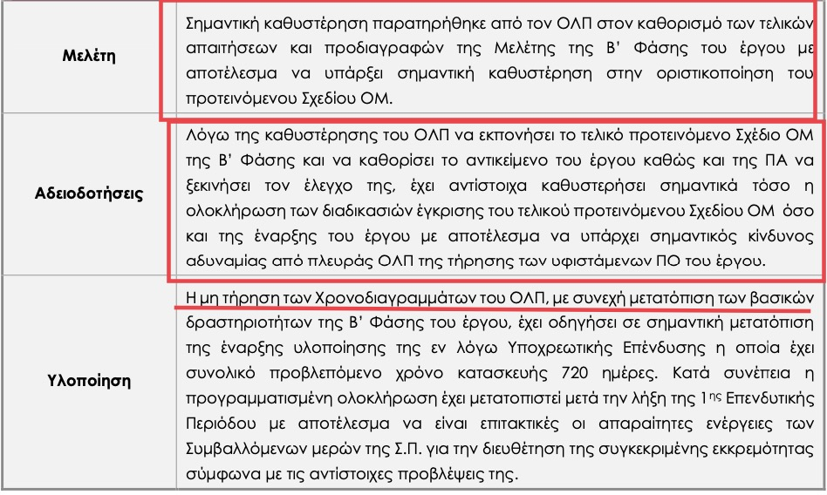

Υποχρεωτική Επένδυση 03

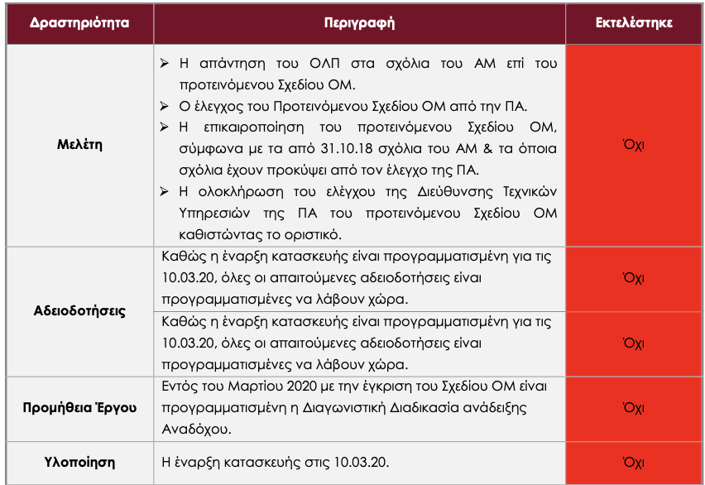
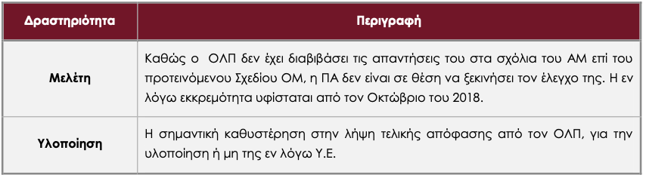

Υποχρεωτική Επένδυση 04

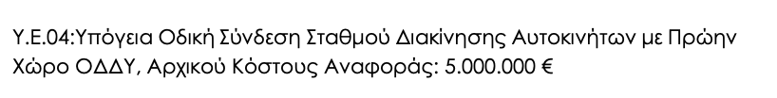

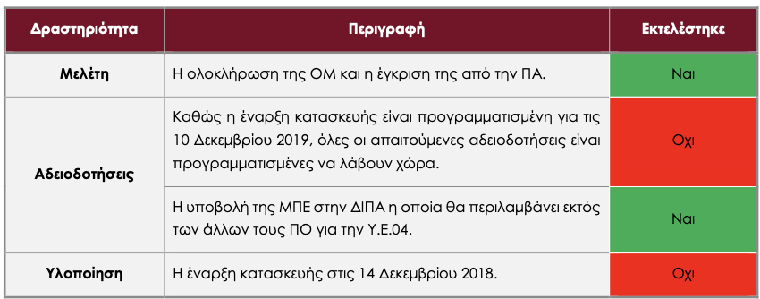

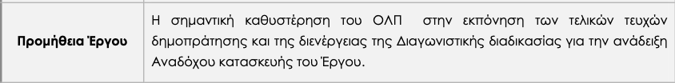

Υποχρεωτική Επένδυση 05

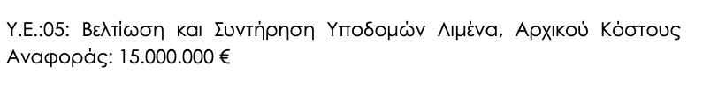

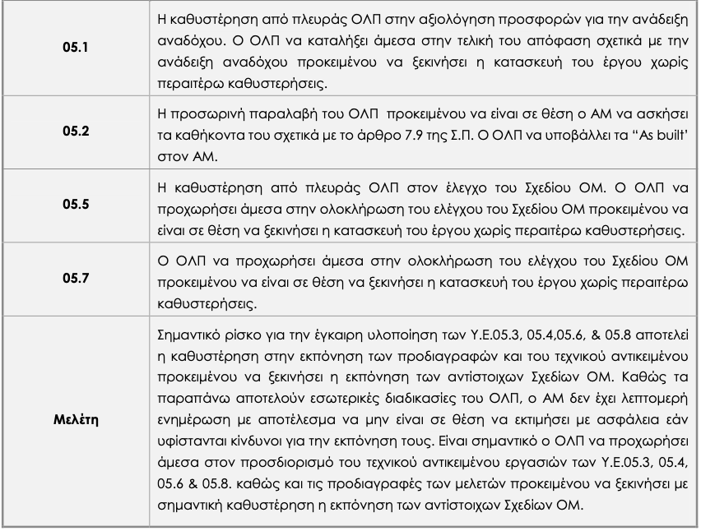

Υποχρεωτική Επένδυση 10

